**UNIVERSIDAD DE AQUINO BOLIVIA**

**FACULTAD DE CIENCIAS Y TECNOLOGÍA**

**CARRERA DE INGENIERIA DE SISTEMAS**

**SISTEMA DE INFORMACIÓN PARA LA GESTIÓN DE INVENTARIO EN LA DISTRIBUIDORA ABUNDIA**

**Proyecto final para la Materia de Análisis I**

**Modalidad:** Grupal

**Postulantes:**

1. Adrián Humberto Fernández Toranzo 49400
2. Marcos Columba Anglarill 48832
3. Jeniffer Alexi Balcázar Justiniano 48870

**Santa Cruz de la Sierra – Bolivia**

**01/06/2020**

1. INDICE DE CONTENIDO

I. INDICE DE CONTENIDO 3

II. INDICE DE FIGURAS 4

III. INDICE DE TABLAS 5

1. INTRODUCCION 6

PARTE I.- ANTECEDENTES GENERALES 7

CAPITULO # 1. DESCRIPCIÓN DEL PROYECTO 8

1.1. Descripción de la Situación Actual 9

1.2. Descripción de los Problemas de la Situación Actual 10

1.3. Descripción de la situación deseada 11

1.4. Objetivos 12

1.4.1. Objetivo General 12

1.4.2. Objetivos específicos 12

1.5. Alcance 13

1.5.1. Límite Espacial 13

1.5.2. Límite Temporal 13

1.5.3. Límite Sustantivo 15

1.6. Metodología 16

1. INDICE DE FIGURAS

Figura 1 Delimitación sustantiva 15

1. INDICE DE TABLAS
2. INTRODUCCION

PARTE I.- ANTECEDENTES GENERALES

CAPITULO # 1. DESCRIPCIÓN DEL PROYECTO

* 1. Descripción de la Situación Actual

La distribuidora Abundia es una empresa mediana ubicada en la ciudad de Santa Cruz, se dedica a la compra y venta de golosinas, galletas y cereales a alrededor de 40 instituciones educativas de la ciudad.

Actualmente la empresa cuenta con dos trabajadores, un vendedor, el cual actúa al mismo tiempo como encargado de inventario y un administrador que se encarga de las demás funciones de la empresa, como ser el abastecer a la empresa de productos cuando el almacén se queda sin alguno de ellos.

El proceso de abastecimiento de la empresa comienza con el encargado de almacén, quien al realizar un inventariado de los productos (proceso que se explicara a detalle más adelante), se percata de que la empresa se quedó o se está por quedar sin existencias de cierto producto, por lo tanto, el administrador en el ejercicio de sus funciones se encarga de hacer el pedido para el reabastecimiento.

Todos los productos llegan al mismo lugar, el almacén general, ya sea mediante entrega directa del proveedor al almacén o recogiendo los productos desde las oficinas o fábricas de los proveedores para llevarlos al almacén.

Una vez el producto se encuentra en el almacén general, para añadirlo a las existencias documentadas de la empresa, este tiene que pasar por el proceso de inventariado. El inventariado es un trabajo que puede durar alrededor de hora y media y se realiza dos veces por semana, en este se registran los productos existentes, así como los recién llegados.

Actualmente el inventariado de los productos en la distribuidora, se realiza mediante el conteo directo del mismo, se posee una lista de los productos y acompañado de ella, el encargado de inventario, invirtiendo tiempo en el que debería estar vendiendo productos, se encarga de contar uno a uno cuantas existencias de cada producto hay en el almacén, una vez terminado el conteo, el encargado de inventario coloca su firma en el papel para dar fe que él hizo el trabajo.

Con la documentación del inventario el administrador realiza las comparaciones con los inventariados anteriores y de esta manera es posible determinar cuántos productos han salido en un tiempo determinado. Así es como funciona el proceso normal de la empresa en esta área, sin embargo, existen ocasiones que el producto llego al almacén y es necesario venderlo antes del siguiente inventariado, en esos casos, se anota que producto salió y en qué cantidad, para luego hacer las compensaciones al momento de comparar el inventario con los gastos.

Entre otros casos excepcionales se puede citar las veces que la empresa se queda sin existencias de un producto que fue requerido mediante pedido y esto no es notorio hasta siguiente inventariado, es decir que la falta del producto para entregar un pedido, pone en emergencia al vendedor y termina siendo necesario esperar a que llegue el producto o realizar 2 entregas al mismo lugar para completar el pedido.

* 1. Descripción de los Problemas de la Situación Actual

En base a la situación de la empresa se analizaron diversos problemas que afronta la misma al momento de realizar su respectivo inventario.

1. Como todo el inventariado se realiza en un cuaderno, pueden existir muchos errores a la hora de escribir cuantos productos existentes hay. Este proceso se realiza 2 veces por semana, debido a la constante entrada y salida de productos, esto quita bastante tiempo al vendedor, ya que él se encarga de este proceso.
2. Para determinar cuántos productos han salido en un cierto tiempo se realiza la comparación con los inventarios anteriores, este suele ser un proceso moroso y quita bastante tiempo tener que buscar uno por uno.
3. No hay un control preciso para el vencimiento de los productos, por lo tanto, cuando los productos caducan, se desecha los mismos y la empresa pierde su inversión.
4. Cuando un producto llega a almacén y no es inventariado hasta varios días después de su llegada, ocasiona que haya existencias no documentadas, que cuando son requeridas para la venta antes del inventariado, generan más trabajo para hacer las compensaciones.
5. Al momento de procesar la orden de un pedido, el vendedor revisa el almacén para verificar la existencia de los productos, y si los mismos no cumplen con la cantidad requerida y/o no existe dicho producto, se ven en la obligación de realizar un pedido inmediato a los proveedores para así abastecerse y llegar a cumplir el mismo, esto es un problema porque el control de existencias actual no es lo suficientemente estricto para llegar a cumplir estas eventualidades.

1.3. Descripción de la situación deseada

Con los problemas ya planteados anteriormente, se ha logrado determinar las posibles soluciones a los mismos.

Realizar un sistema de información que ayude al proceso de inventariado de una manera eficaz, cumpliendo las siguientes funciones:

* Registrar todos los productos con los que la empresa trabaja, en este registro se podrá poner su nombre y su precio de venta.
* Añadir categorías para poder organizar todos los productos que se registren.
* Agregar existencias de los productos que están llegando al almacén, pudiendo registrar la cantidad entrante y su fecha de vencimiento.
* Disminuir las existencias de los productos que están saliendo para la venta.
* Generar reportes en cualquier momento de cuantos productos hay en el almacén para que este sea el documento que muestre el inventario de la empresa.
* Dar advertencias de que se están acabando las existencias de un producto, al igual de informar sobre productos que tienen fecha de caducidad pronta y siguen en almacén.
* Realizar cuadros estadísticos en los cuales se indique:
  + El flujo de entrada y salida de cada producto, de esta manera será posible ver que productos entran y salen con mayor afluencia.
  + La cantidad de productos que han entrado y salido del almacén en un tiempo determinado por el usuario.

Mediante este sistema de información se tendrá un control computarizado de los productos en inventario y además se reducirán en gran medida el tiempo que requiere hacer inventario ya que será más sencillo aumentar o disminuir los productos existentes.

1.4. Objetivos

1.4.1. Objetivo General

Desarrollar un sistema de información que se encargue de mejorar la eficiencia en la gestión de inventarios de la Distribuidora ABUNDIA S.R.L.

1.4.2. Objetivos específicos

* Entrevistar a los trabajadores de la empresa, que están involucrados en los procesos de inventariado, para reunir la información suficiente y establecer de manera clara cuál es el caso de estudio a tratar.
* Analizar el caso de estudio para determinar cuáles son los requerimientos para llegar a la situación deseada, el análisis será en base a los datos obtenidos mediante entrevistas y observación.
* Relacionar todos los requerimientos anteriormente planteados mediante cuadros que detallen cómo funcionará el sistema de información, una vez todo esté relacionado, se comenzará con la implementación.
* Comenzar el desarrollo del sistema, realizando la codificación del mismo en el lenguaje C#, utilizando el entorno de desarrollo integrado Microsoft Visual Studio, de la mano del framework Microsoft .NET.
* Realizar diversas pruebas de la funcionalidad y calidad a cada uno de los requerimientos del sistema para comprobar que el sistema se encuentra libre de errores o en su defecto, poder corregirlos.
* Desplegar todas las acciones necesarias para lograr instalar satisfactoriamente el sistema en la Distribuidora “ABUNDIA”, habiendo realizado capacitaciones previas de cómo utilizar el sistema y solo dar por terminado el proyecto cuando todo esté funcionando correctamente.

1.5. Alcance

Este proyecto es realizado para mejorar la gestión de inventario de la empresa Distribuidora de golosinas “ABUNDIA”, este sistema es para una pequeña empresa que se encarga solo de la distribución de productos y que requiere una mejora en la gestión de sus inventarios.

1.5.1. Límite Espacial

El sistema de información para la gestión de inventarios se ha desarrollado para la Distribuidora “ABUNDIA” que se encuentra en la avenida Prefecto Rivas #353, en la ciudad de Santa Cruz de la Sierra.

1.5.2. Límite Temporal

El proyecto requirió de un periodo para entender cómo funciona la empresa y determinar de manera detallada cual es el caso de estudio a tratar, este periodo consta desde el 16/03/20 al 06/04/20.

Posteriormente fue necesario un periodo para modelar lo que sería el sistema de información, el periodo abarca desde el 07/04/20 al 25/05/20.

La implementación del sistema mediante código se realiza desde el 26/05/20 al 22/06/20.

La fase de pruebas y despliegue comprende las fechas del 23/06/20 al 13/07/20.

1.5.3. Límite Sustantivo

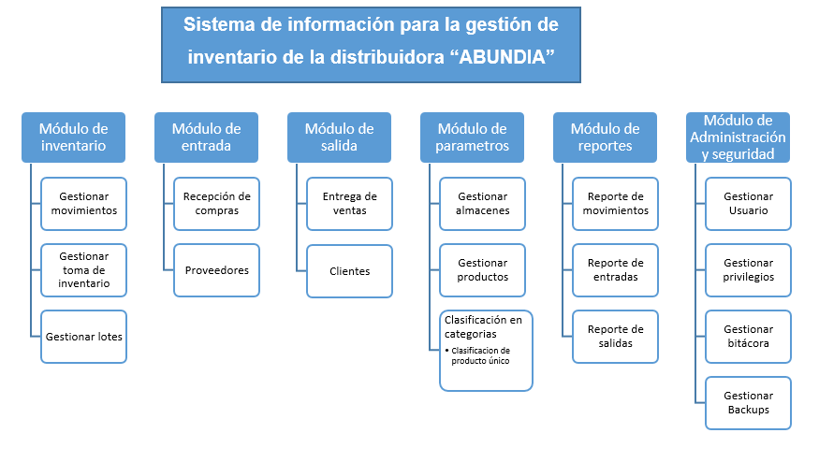

Figura Delimitación sustantiva

1.6. Metodología

El proyecto se ha desarrollado trabajando de la mano de la metodología unificada, utilizando como ciclo de vida el Proceso Unificado de Rational (RUP) y la notación de Lenguaje Modelado Unificado (UML).

Las herramientas utilizadas en este proyecto comienzan con la utilización del lenguaje de programación PHP, que de la mano del framework Code Igniter son los instrumentos para crear el sistema de información, el cual guardara toda su información en el manejador de base de datos MySQL.